附件1：
各地报名邮箱及受理单位信息
序号 | 受理单位 | 实地报名地址 | 联系人 | 联系电话 | 互联网邮箱 | 备注
1 | 滕州市消防救援局 | 滕州市龙泉街道科圣路 | 丁站长 | 0632-5819119 | bxzdzz@163.com
2 | 薛城区消防救援局 | 枣庄市薛城区新城街道长白山路5999号 | 卜站长 | 0632-4481680 | 1226913186@qq.com
3 | 山亭区消防救援局 | 枣庄市山亭区山城街道西安路 | 闫站长 | 15098288678  0632-8827119 | 3175999693@qq.com
4 | 市中区消防救援局 | 枣庄市市中区文化路36号 | 吕站长 | 0632-3318981 | 1325301681@qq.com
5 | 峄城区消防救援局 | 枣庄市峄城区206国道与西昌南路交叉口西南320米 | 谷站长 | 0632-7710119 | Ycyzxfz@163.com
6 | 台儿庄区消防救援局 | 枣庄市台儿庄区台中路西首 | 胡站长 | 0632-6678119 | texxf119@163.com
7 | 高新消防救援大队 | 枣庄市高新区兴仁街道祁连山路中段2666号 | 褚站长 | 0632-8632119 | 1151413191@qq.com

附件2：
应聘报名表
姓 名 | XX |  | 性 别 |  | 男 |  |  | (照片)
民 族 | 汉 |  | 出生年月 |  | 20XX.XX
政治面貌 | 中共党员/团员/群众 |  | 党团时间 |  | 20XX.XX
婚姻状况 | 已婚/未婚 |  | 学 历 |  | 本科/专科/高中/中专
身份证号 | XXXXXXX |  |  |  | 联系方式 |  |  | 138XXXXX
家庭住址 | 山东省XX市XX镇XX村X号
优先招录情形 | 根据优先情形填写，没有的填“无”
个人简历 | XX年XX月-XX年XX月 XX小学  XX年XX月-XX年XX月 XX初中  XX年XX月-XX年XX月 XX高中  XX年XX月-XX年XX月 XX单位XX职务
奖惩及培训情况 | 据实填写，没有的填“无”
体能测试  项目 | 1000米 | 二选一 |  |  |  | 二选一 |  |  | 二选一
体能测试  项目 | 1000米 | 原地跳高 |  | 立定跳远 |  | 单杠引体  向上 | 俯卧撑 |  | 10米×4  往返跑 | 100米跑
体能测试  项目 | 必选 | √ |  |  |  | √ |  |  | √
我已认真阅读、全面了解招录简章内容，对招录简章无异议，并承诺本人不存在不得报名情形。

本人签字：
年 月 日

附件3：
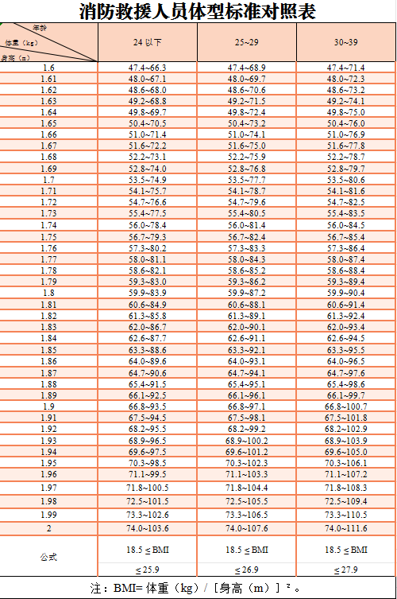

附件4
体能测试项目及标准

项 目 |  | 体能测试成绩对应分值、测试办法 |  |  |  |  |  |  |  |  |  |  |  |  |  |  |  |  |  | 备注
 |  | 1分 | 2分 |  | 3分 |  | 4分 |  | 5分 |  | 6分 |  | 7分 |  | 8分 |  | 9分 |  | 10分 | 备注
1000米跑  （分、秒） |  | 4′35″ | 4′20″ |  | 4′15″ |  | 4′10″ |  | 4′05″ |  | 4′00″ |  | 3′55″ |  | 3′50″ |  | 3′45″ |  | 3′40″ | 必考项目
 |  | 1.分组考核。  2.在跑道或平地上标出起点线，考生从起点线处听到起跑口令后起跑，完成1000米距离到达终点线，记录时间。  3.考核以完成时间计算成绩。  4.得分超出10分的，每递减5秒增加1分，最高15分。 |  |  |  |  |  |  |  |  |  |  |  |  |  |  |  |  |  | 必考项目
原地跳高  （厘米） |  | 40 | 47 |  | 50 |  | 53 |  | 55 |  | 57 |  | 60 |  | 63 |  | 65 |  | 67 | 两项任选一项
 |  | 1.单个或分组考核。  2.考生双脚站立靠墙，单手伸直标记中指最高触墙点（示指高度），双脚立定垂直跳起，以单手指尖触墙，测量示指高度与跳起触墙高度之间的距离。两次测试，记录成绩较好的1次。  3.考核以完成跳起高度计算成绩。  4.得分超出10分的，每递增3厘米增加1分，最高15分。 |  |  |  |  |  |  |  |  |  |  |  |  |  |  |  |  |  | 两项任选一项
立定跳远  （米） |  | 2.01 | 2.13 |  | 2.18 |  | 2.23 |  | 2.28 |  | 2.33 |  | 2.38 |  | 2.43 |  | 2.48 |  | 2.53 | 两项任选一项
 |  | 1.单个或分组考核。  2.在跑道或平地上标出起跳线，考生站立在起跳线后，脚尖不得踩线，脚尖不得离开地面，两脚原地同时起跳，不得有助跑、垫步或连跳动作，测量起跳线后沿至身体任何着地最近点后沿的垂直距离。两次测试，记录成绩较好的1次。  3.考核以完成跳出长度计算成绩。  4.得分超出10分的，每递增5厘米增加1分，最高15分。 |  |  |  |  |  |  |  |  |  |  |  |  |  |  |  |  |  | 两项任选一项
项 目 | 体能测试成绩对应分值、测试办法 |  |  |  |  |  |  |  |  |  |  |  |  |  |  |  |  |  |  | 备注
项 目 | 1分 |  | 2分 | 3分 |  | 4分 |  | 5分 |  | 6分 |  | 7分 |  | 8分 |  | 9分 |  | 10分 |  | 备注
单杠引体向上（次/2分钟） | - |  | 1 | 2 |  | 3 |  | 4 |  | 5 |  | 6 |  | 7 |  | 9 |  | 11 |  | 两项任选一项
单杠引体向上（次/2分钟） | 1.单个或分组考核。  2.按照规定动作要领完成动作。引体时下颌高于杠面、身体不得借助振浪或摆动、悬垂时双肘关节伸直；脚触及地面或立柱，结束考核。  3.考核以完成次数计算成绩，1次未完成的不计分。  4.得分超出10分的，每递增2次增加1分，最高15分。 |  |  |  |  |  |  |  |  |  |  |  |  |  |  |  |  |  |  | 两项任选一项
俯卧撑  （次/2分钟） | 6 |  | 8 | 11 |  | 14 |  | 18 |  | 22 |  | 27 |  | 32 |  | 38 |  | 42 |  | 两项任选一项
俯卧撑  （次/2分钟） | 1.单个或分组考核。  2.按照规定动作要领完成动作。屈臂时肩关节高于肘关节、伸臂时双肘关节未伸直、做动作时身体未保持平直，该次动作不计数；除手脚外身体其他部位触及地面，结束考核。  3.得分超出10分的，每递增6次增加1分，最高15分。 |  |  |  |  |  |  |  |  |  |  |  |  |  |  |  |  |  |  | 两项任选一项
10米×4  往返跑  （秒） | 14″50 |  | 13″30 | 12″80 |  | 12″30 |  | 11″80 |  | 11″30 |  | 10″80 |  | 10″40 |  | 10″10 |  | 9″80 |  | 两项任选一项
10米×4  往返跑  （秒） | 1.单个或分组考核。  2.在10米长的跑道上标出起点线和折返线，考生从起点线处听到起跑口令后起跑，在折返线处返回跑向起跑线，到达起跑线时为完成1次往返。连续完成2次往返，记录时间。  3.考核以完成时间计算成绩。  4.得分超出10分的，每递减0.1秒增加1分，最高15分。 |  |  |  |  |  |  |  |  |  |  |  |  |  |  |  |  |  |  | 两项任选一项
100米跑（秒） | 17″30 |  | 15″90 | 15″60 |  | 15″30 |  | 15″00 |  | 14″70 |  | 14″40 |  | 14″10 |  | 13″80 |  | 13″50 |  | 两项任选一项
100米跑（秒） | 1.分组考核。  2.在100米长直线跑道上标出起点线和终点线，考生从起点线处听到起跑口令后起跑，通过终点线记录时间。  3.抢跑犯规，重新组织起跑；跑出本道或用其他方式干扰、阻碍他人者不记录成绩。  4.得分超出10分的，每递减0.3秒增加1分，最高15分。 |  |  |  |  |  |  |  |  |  |  |  |  |  |  |  |  |  |  | 两项任选一项
备 注 | 1.总成绩最高40分，单项未取得有效成绩的不予招录。  2.测试项目及标准中“以上”“以下”均含本级、本数。

